Криотерапия
Фамилия Имя Отчество: Чижиков Олег Петрович
Занимаемая должность: Заведующий физиотерапевтическим отделением,врач-физиотерапевт
Наименования учебного заведения, год окончания:
Высшее, Благовещенский государственный медицинский институт, 1987г.
Специальность: «Лечебное дело»
Квалификация: Врач-лечебник
Стаж работы: 29 лет
Квалификационная категория, специальность:
Высшая, физиотерапия.
Сертификат (дата получения — дата окончания, специальность):
28.10.2016г.-27.10.2021г., «Физиотерапия»
Прием осуществляется: пн, ср, пт с 08:00 до 09:30 и с 13:00 до 14:30, вт, чт с 16:00 до 19:00.
Телефон (4242)510–710.
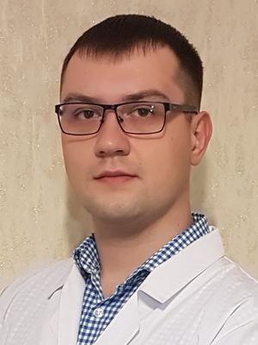
Фамилия Имя Отчество: Козуб Владимир Алексеевич
Занимаемая должность: врач-дерматовенеролог поликлинического отделения, косметолог
Наименования учебного заведения, год окончания:
Высшее, Тихоокеанский государственный медицинский университет, 2012г.
Специальность: «Лечебное дело»
Квалификация: Врач-лечебник
Стаж работы: 7 лет
Квалификационная категория, Специальность:
дерматовенерология.
Сертификат (дата получения — дата окончания, специальность):
06.10.2018г.-05.10.2023г., «Дерматовенерология», 12.12.2017г.-12.12.2022г. «Косметология».
Прием осуществляется: пн, ср, пт с 16:00 до 19:00.
Телефон (4242)510–710.
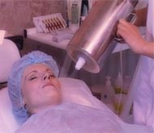
Криотерапия – уникальная методика воздействия низких температур на организм. В нашем диспансере созданы условия для проведения как общего воздействия холода – криосауна, так и локального – криофен. Аппаратура для криотерапии подобрана с учетом всех требований современной медицины и новейших технологий.Криосауна – это установка, в которой человек в течение трех минут «парится» в клубах жидкого азота. Поистине космический холод: минус сто тридцать градусов по Цельсию – оказывает на человека потрясающий омолаживающий эффект и позволяет избавиться от многих хронических заболеваний. Криоcауна внешне сходна с вертикальным солярием, проста, надежна в эксплуатации и обслуживании. АэроКриотерапия в ней – новая эффективная методика оздоровления, которая осуществляется посредством кратковременного экстремального комфортного охлаждения всей поверхности тела без его переохлаждения (ниже уровня шеи) направленными потоками сухой воздушно-азотной смеси с температурой от -130°С до -140°С.
Методом криодеструкции эффективно удаляются различные новообразования кожи: бородавки, остроконечные кондиломы, папилломы, актомы, контагиозные моллюски, кератомы, фибромы, пиогенные гранулемы, аденомы сальных желез, келоиды, милиумы и др.
Методом криомассажа в комплексе с медикаментозной терапией быстрее и полноценнее излечиваются хронические заболевания кожи: вульгарные и розовые угри, очаговый нейродермит; гипертрофические формы красного плоского лишая и псориаза, кольцевидная гранулема и др.
Криотерапия эффективна только в том случае, если на поверхности тела человека температура опустится ниже 0°С. Для наружного слоя кожи быстрое переохлаждение безопасно. Но в это же время ее нервные рецепторы посылают в головной мозг сигналы такой силы, что происходит мощнейшая «встряска» всех регуляторных центров. Это приводит к полной «ревизии» имеющихся в организме нарушений. И, как показывает практика, отступают даже очень тяжелые заболевания. Лечебные эффекты криотерапии условно делятся на две группы: местные и общие. К общим относится активация процессов торможения в центральной нервной системе, что помогает справляться с депрессивными состояниями и неврозами, к местным – усиление поверхностного кровотока и «сжигание» жира.

ПРЕИМУЩЕСТВА ЛЕЧЕНИЯ ЖИДКИМ АЗОТОМ:
- неинвазивная методика: бескровность процедуры;
- сосудистые стенки сохраняются: в ток крови и лимфы не проникают вирусы (при ВПЧ — инфекции) и злокачественные клетки (при опухолях);
- относительная безболезненность;
- отсутствие общих отрицательных воздействий на организм, в связи с чем метод разрешен беременным и детям;
- заживление без рубца;
- исключается возможность обсеменения дыхательных путей вирусом папилломы человека, присутствующем в дыме, образующемся при лазерной и электрохирургической методиках;
- стимуляция противомикробного, противовирусного, противоопухолевого иммунитета в период заживления тканей под некротической корочкой, что служит профилактикой рецидивов заболевания.

